25 Señales del Despertar Espiritual
Abril 15, 2016
por Jonette Crowley
www.JonetteCrowley.com
Traducción: Fara González
Difusión: El Manantial del Caduceo
http://www.manantialcaduceo.com.ar/libros.htm
https://www.facebook.com/ManantialCaduceo

Hay tanto crecimiento en la conciencia colectiva que aun si no tratamos de crecer – se nos eleva. Buscamos el crecimiento espiritual para hacer mejor nuestra vida. Buscamos claridad, un sendero que nos aleje del temor. Buscamos contento interior. ¿Así qué, cómo saben que está funcionando?
A veces notan estos “Síntomas del Despertar Espiritual”. Lo mayor que veo es menos preocupación y apego a cualquier tipo de drama. Veo más sincronicidad en mi vida. Las cosas simplemente fluyen mejor. Pero hay unos cuantos cambios grandes que tienen que experimentar primero. Quizá necesiten soltar algo o algún patrón que los ha estado reteniendo. Quizás necesiten enfrentar esa emoción favorita – ira, víctima, inseguridad….háganse cargo de ella, ámenlo y déjenla atrás.
En estos tiempos se nos sostiene para enfrentar nuestros mayores retos. No están solos.
Esta es una lista compilada a partir de muchas fuentes – incluyendo mis propias experiencias – de cambios que podemos experimentar al incrementar nuestra frecuencia y expandir nuestra conciencia a un estado más despierto.
“Este es el momento de la emergencia….despertar, un tiempo de ruptura con todas las limitaciones. Entramos al capullo como oruga y ahora es tiempo de romperlo como mariposa”

Jonette

CAMBIOS EN SU CUERPO FÍSICO


Cambios en los patrones de sueño y en el soñar
- despertar a las 3am.
- Necesitar más – o menos – sueño
- Hacer más meditación/trabajo de energía durante la noche
El cuerpo físico se siente como si vibrara
- el cuerpo físico se pone en línea con su resonancia armónica
- las células se sienten eléctricas o como si se estuviesen realineando magnéticamente
- sentir un campo de energía alrededor de su cuerpo
Tener cambios notables con los oídos, nariz y garganta
- nariz y garganta se vuelven sensible y fácilmente irritadas
- escozor en los oídos al captar vibraciones sutiles
- tintineo en los oídos
Cambios en el cerebro
- Sentirse más ‘cerebro derecho’ a medida que se desarrollan nuevos senderos
- Dolores de cabeza o presión especialmente en el tercer ojo
- Sentirse desconectado de su cuerpo
“Gripe vibratoria”
- fiebre baja, acompañada de dolores en músculos y articulaciones
- cansancio
- el cuerpo físico se está ajustando a los cambios
Cambios en la dieta y pérdida o ganancia de peso
- no comer mucho
- elegir alimentos diferentes a los anteriores
- eliminar con facilidad alimentos que no les sirven
- eliminar el alcohol
Pulso irregular o palpitaciones
- calor momentáneo que no es calentura
Más necesidad de ejercicios y de estar en la naturaleza
- Torpeza física, dejar caer cosas

CAMBIOS EN SU CONCIENCIA – PERCEPCIÓN, ALERTA Y MANIFESTACIÓN
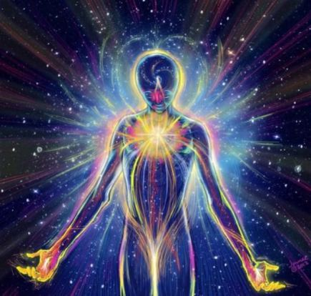
Se expande la percepción
- se sienten orbes, seres, otras dimensiones
- conexión con realidades interdimensionales, espacio/tiempo diferente
- mayor intuición y sincronismo
- sentir comunicación con animales y plantas
Agujeros en el tiempo (pliegues) – las cosas suceden más rápido o lento que lo normal
- pérdida del tiempo, olvidar lo que hacen
Experimentar cambios de conciencia inesperados, vastos y abruptos y aceleración de la percepción
Sensación de que su vida se siente nueva y diferente
- Felicidad profunda o ‘bienestar sin causa aparente’
- Los desafíos se manejan en formas nuevas y mejores, con una actitud más sabia y de mayor discernimiento

Sentir con facilidad estados alterados de percepción superior
- mayor acceso a la sabiduría
- mayores capacidades sanadoras
Mayor percepción psíquica del yo y de los demás, precognición, sentir a entidades desencarnadas como guías o ángeles, recibir flashes intuitivos de eventos olvidados de la niñez o hasta de vidas pasadas.
Los milagros se vuelven naturales y se repiten a medida que comienzan a visualizar y luego a crear eventos positivos y de mejora de la vida
Manifestación de muchas cosas que ocurren más rápidamente (TENGAN CUIDADO CON LO QUE PIENSAN)
Ver colores nuevos y muy brillantes en objetos familiares como flores, hojas, el cielo
Oír nuevos sonidos a frecuencias superiores o inferiores del rango normal de escucha
Integración de otros aspectos o proyecciones de la personalidad de sus vidas pasadas y futuras
Problemas inexplicables con su cercanía a equipos eléctricos, computadoras, celulares, automóviles, etc. – muchas veces se arreglan por sí solos.

CAMBIOS EN SU CUERPO EMOCIONAL
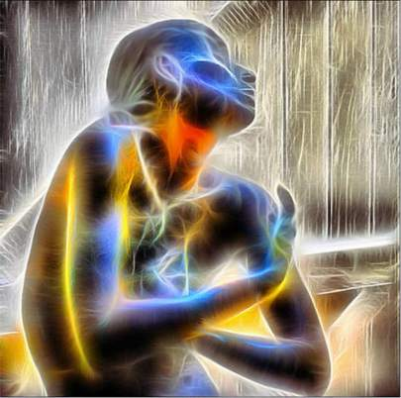
Dificultad en las relaciones (familia, amigos, en entornos laborales o familiares)
- necesidad de cambiar relaciones que ya no funcionan
Episodios súbitos de confusión: ansiedad, temores, llanto o emociones turbulentas
pueden estar limpiando emociones kármicas pasadas
- experimentar emociones del colectivo que no son suyas
Sentirse emocionalmente, psicológicamente y espiritualmente más fuertes y claros
- perdonar más
- menos necesidad de drama o apegos
- menos temores, culpa o preocupación
Hábitos indeseados y emociones que se desaparecen a la vez que aparecen nuevas habilidades y nuevos intereses.
Buena suerte en su viaje de experiencia espiritual. Recuerden utilizar siempre su propia intuición para decidir si un síntoma proviene de cambios energéticos o si hay una condición médica subyacente.

Copyright 2016 Jonette Crowley. www.JonetteCrowley.com
Las traducciones del material de Jonette Crowley pueden ser descargados en archivo Word desde el sitio creado para ella en http://www.manantialcaduceo.com.ar/libros.htm
https://www.facebook.com/ManantialCaduceo
Para recibir los mensajes en tu bandeja de correo suscríbete en http://www.egrupos.net/grupo/laeradelahora/alta
El Manantial del Caduceo en La Era del Ahora
El Manantial del Caduceo agradece a las personas que comparten y distribuyen estos mensajes tal cual se publican, con todos los créditos correspondientes, pues así reflejan su propia transparencia al difundir la luz. Lamentablemente, otras personas no actúan de esa manera y modifican o eliminan los créditos, impidiendo así que sus propios lectores tengan acceso a los sitios donde podrían encontrar mayor información. Vale la pena recordar que todos los sitios individuales que hospeda El Manantial del Caduceo han sido autorizados por los respectivos canalizadores/autores y contienen todo el material con sus traducciones autorizadas.
Estamos en una nueva energía, creando un mundo nuevo. Seamos conscientes de nuestras elecciones. ¿Queremos seguir creando competencias y desazón? ¿O preferimos la colaboración e integridad? Por favor, honremos la labor de cada persona que hace su parte para que nos lleguen estos mensajes, respetando la totalidad de los créditos. Gracias.

